|  |  |  |
| --- | --- | --- |
|  | INSTITUCION EDUCATIVA ALVERNIA  AREA: __Matematicas___. FECHA: ________________________________  ESTUDIANTE: _____________________________________________  DOCENTE:. |  |
| **CONTENIDO: Plan de apoyo PERIODO 2 / 2023** | |

# COMPETENCIA COGNITIVA:



Resuelve problemas que requieran de realizar equivalencias de los números en las diferentes unidades del sistema de numeración decimal. Reconoce de nociones de horizontalidad, verticalidad, paralelismo y perpendicularidad en distintos contextos

# COMPETENCIA PROCEDIMENTAL

Es un trabajo individual, se debe realizar a lápiz.

Desarrollar las actividades con su letra, cumplir con las fechas establecidas Debe realizarlo para posterior sustentación y examen

El taller debe tener buena presentación.

Desarrollar trabajos designados para en el aula y los que son designados para la casa

1. Observa las siguientes colecciones. Cruza con rojo la colección que tiene más elementos y colorea los elementos de la colección donde hay menos.

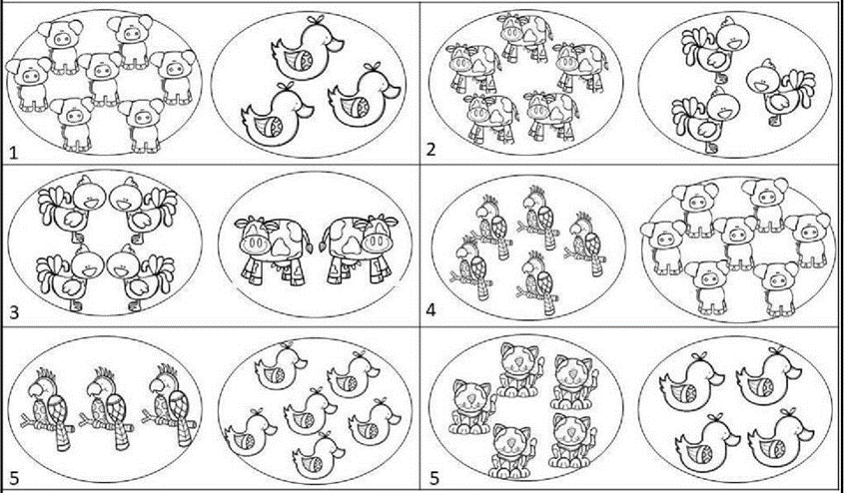

1. Cuenta los insectos de cada frasco y escribe el número en el recuadro.

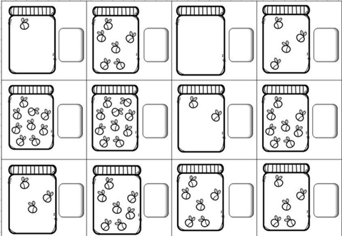

1. Realiza lo que se te pide

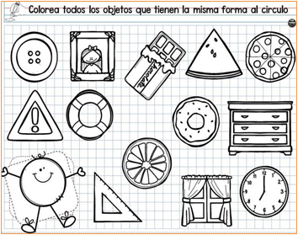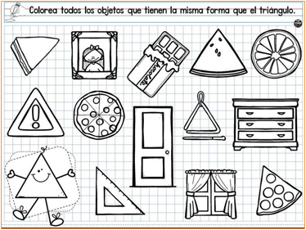

1. **Ordena de Mayor a menor los siguientes números** 37 – 42 – 21 – 87 – 32-98-64-8
2. Escribe las decenas y unidades de los siguientes números.

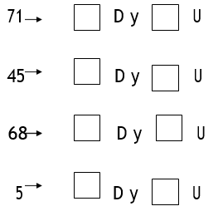

1. Escribe el número que va antes y el que va después

|  |  |  |
| --- | --- | --- |
| <= 28=> | <= 50=> | <= 81=> |
| <= 45=> | <= 32=> | <= 96=> |
| <= 60=> | <= 10=> | <= 78=> |

1. 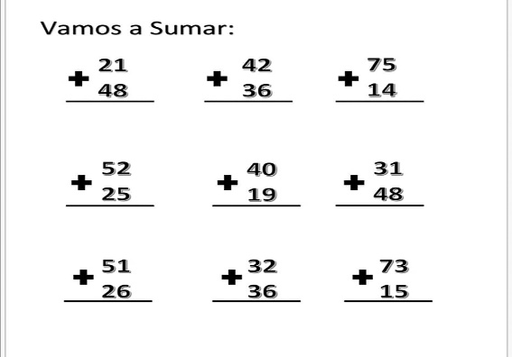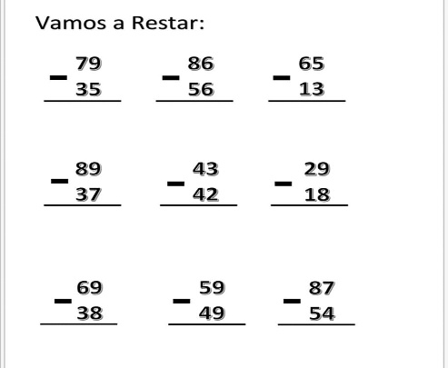
2. Cuenta y escribe los números hasta el 99